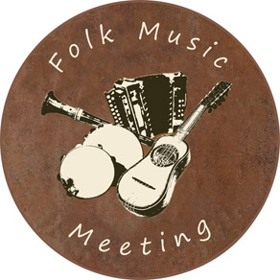

FOLK MUSIC MEETING 1ª edizione 2021

MASTERCLASS-INCONTRI SUGLI STRUMENTI MUSICALI

SABATO 5 GIUGNO a Fosdinovo, porticato biblioteca civica P.zza Matteotti, ore 11:
Masterclass-incontro sulla chitarra acustica nella musica folk, tenuta dal maestro MAURIZIO GERI.
LA CHITARRA NELLA MUSICA POPOLARE
Introduzione sul ruolo dello strumento, dall'accompagnamento alle linee solistiche.
Cenni relativi all'arrangiamento di melodie tradizionali, esempi e suggerimenti.
Esempi di ritmiche tipiche, ballate, stornelli, balli tradizionali.
La tradizione zingara incontra il jazz.

SABATO 5 GIUGNO a Fosdinovo, porticato biblioteca civica P.zza Matteotti, ore 16:
Masterclass-incontro sull'organetto diatonico tenuta dal maestro RICCARDO TESI.
L’ORGANETTO DIATONICO
Breve presentazione organologica dello strumento : com’è fatto e come funziona.
Breve storia dello strumento.
Il rapporto dell’organetto con la tradizione.
Stili e tecniche esecutive .
L’organetto nella contemporaneità: dalla tradizione all’innovazione. Si affronteranno tecniche dell'organetto nella musica popolare ed evoluzioni armoniche moderne con influssi jazz e di musica contemporanea.

DOMENICA 6 GIUGNO a Fosdinovo, porticato biblioteca civica P.zza Matteotti, ore 11: Masterclass-incontro sulla fisarmonica tenuto dal maestro RENÉ LACAILLE.
Si affronteranno ritmi e armonie di musica etnica miscelati con jazz e musica contemporanea.

Le masterclass-incontri sugli strumenti sono ad ingresso libero con prenotazione obbligatoria.
Info: info@armadilloclub.org tel. 0187 626993
Comune di Fosdinovo 0187 680711

organizzazione e direzione artistica:


Associazione Culturale "Armadillo" APS
Via dei Molini, 68 - 19038 Sarzana (SP)
tel. +39 0187 626993
info@armadilloclub.org www.armadilloclub.org
Facebook: Armadillo LiveMusic https://www.instagram.com/folkmusicmeeting/

